C11 — Dilemas morales · Versión de cursada
Fuentes:
• Adell, J. (1990). El enfoque cognitivo-evolutivo de la acción moral: Problemas teóricos. Recerca: Revista de Pensament i Anàlisi, 15(1-2), 31-52.
• Cátedra de Psicología Social. (2026l). Dilemas morales [Diapositivas de clase, clase 11]. Universidad Favaloro.
• Fernández Sedano, I., & Carrera Levillaín, P. (2007). Las emociones en Psicología social. En J. F. Morales, M. Moya, E. Gaviria, & I. Cuadrado (Coords.), Psicología social (3.ª ed., cap. 11). McGraw-Hill.
• Saavedra, B. A., Mola, D. J., Gancedo, K. M., & Reyna, C. (2015). Una revisión sistemática sobre emociones morales y dilemas sociales. Summa Psicológica UST, 12(1), 63-76.
• Scotto, C. (2022). Cognición moral y cognición psicológica: Las intuiciones vienen primero. Revista de Humanidades de Valparaíso, (19), 15-42. https://doi.org/10.22370/rhv2022iss19pp15-42
Aviso sobre las fuentes: versión de cursada (protocolo A): lo que se dio el 22/10, la parte moral de la unidad 8 y los dos textos que la cátedra exige para el TP3. Las páginas son las del PDF: en Adell, la de la revista es esa más 30; en Scotto, esa más 14. El programa fecha a Saavedra et al. en 2014; el artículo es de 2015. La cátedra cita «Segura, J. A. (1990)»: el artículo lo firma Jordi Adell (Adell Segura), y acá se cita como Adell (1990). Las diapositivas no desarrollan §8 a §11: salen de los textos. El PDF de Adell es un escaneo con errores de lectura: las cifras de Milgram y de Heinz se revisaron sobre la imagen del PDF. Sigue sin material: Greene, la corteza orbitofrontal en la cognición moral y la agresión figuran en el programa, pero no en estos textos ni en la lista del TP3. Piaget aparece solo como antecedente. Adell supone conocidos los estadios de Kohlberg: no los describe uno por uno. Los tres dilemas del tranvía figuran en las diapositivas solo como consignas para pensar.
Idea-fuerza: La moral regula lo permitido en un grupo, y las emociones son su motor. Las emociones morales motivan a hacer el bien y evitar el mal, y en los dilemas sociales, donde chocan el interés propio y el colectivo, explican por qué las personas cooperan aunque la economía clásica prediga lo contrario. Culpa y vergüenza no funcionan igual, y su efecto depende de la orientación de valores sociales (Cátedra de Psicología Social, 2026l, diapositivas 3, 4, 6 y 9; Saavedra et al., 2015, p. 1). Dos modelos discuten cómo se forma lo moral: para Kohlberg, el juicio razonado guía la acción a través de un juicio de responsabilidad (Adell, 1990, p. 8); para Haidt, las intuiciones vienen primero y las razones después (Scotto, 2022, p. 8). Scotto extiende esa idea a la comprensión de otras mentes (p. 2).
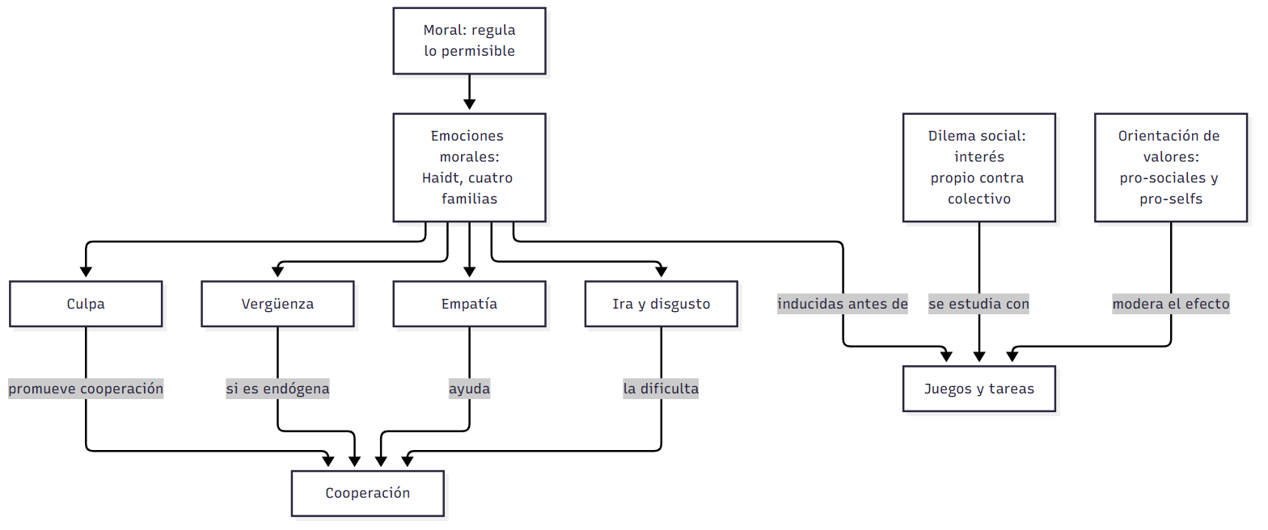

Mapa: qué pide el programa y qué se dio en clase
Tema | Programa | Clase | Sección
Moral y normas | ✔ | ✔ | §1
Emociones morales | ✔ | ✔ | §2, §3
Dilemas sociales y su estudio | ✔ | ✔ | §4, §5
Dilemas morales (tranvía) | ✔ | ✔ | §7
Kohlberg: juicio y acción moral | ✔ | Texto del TP3 | §8
Haidt: modelo intuicionista social | ✔ | Texto del TP3 | §9
Mentalización y cognición psicológica | ✔ | Texto del TP3 | §10
Piaget | ✔ | — | Solo nombrado en §8
Greene, corteza orbitofrontal, agresión | ✔ | — | Sin material; fuera de la lista del TP3

1. Emociones y moral
«Las emociones son en sí mismas sociales y los fenómenos sociales son en sí mismos emocionales». Las normas aprendidas median lo que hacemos con ellas: ante algo desagradable podemos poner cara de asco, aguantar o sonreír (Cátedra de Psicología Social, 2026l, diapositiva 2).
La moral se relaciona con lo que está bien y mal en una conducta social. Brinda un sistema para regular lo permisible y es un conjunto de costumbres y valores de un grupo cultural. Muchas reglas son arbitrarias: gestos ofensivos en un país no lo son en otro. La neurociencia social busca los mecanismos que subyacen a la conducta moral (diapositiva 3).

2. Emociones morales
Retomando C09, las emociones morales (Haidt, 2003) están ligadas al bienestar de los demás. Se agrupan en cuatro familias: condena a los demás, autoconciencia, alabanza a los demás y sufrimiento de los otros (Cátedra de Psicología Social, 2026l, diapositiva 4). Haidt no considera moral a la empatía, pero hay evidencia de su papel en el altruismo: Batson propone el modelo de empatía-altruismo (Saavedra et al., 2015, p. 2).
Dos ideas completan el enfoque funcionalista, para el que las emociones responden a problemas del ambiente (diapositiva 4; Saavedra et al., 2015, p. 2):
- Teoría valorativa: la valoración cognitiva genera reacciones específicas; situaciones parecidas pueden dar emociones distintas.
- Feeling-is-for-doing: el sistema emocional es el motivacional primario, y cada emoción cumple una función para lograr objetivos.

3. Culpa y vergüenza
 | Culpa | Vergüenza
Qué la provoca | Disrupciones morales drásticas: actos que perturban valores | Transgresiones no graves, reforzada por la exposición pública
Foco | Autoevaluación del acto, según valores internos | Autoevaluación negativa de uno mismo
Fisiología |  | Enrojecimiento, aumento de frecuencia cardíaca
Qué motiva | Compensar a otros y reparar; fomenta la empatía | Autorregular el propio comportamiento
(Cátedra de Psicología Social, 2026l, diapositiva 5)
⚠ No confundir: la culpa apunta a lo que hice y empuja a reparar. La vergüenza se vincula con la exposición y empuja a autorregularse o esconderse.

4. Qué es un dilema social
Según Colman (2003), es una interacción entre dos o más personas con un conflicto entre el interés propio y el colectivo. La economía clásica supone que buscamos maximizar el beneficio personal, pero la evidencia muestra que las emociones explican por qué cooperamos igual (Cátedra de Psicología Social, 2026l, diapositiva 6; Saavedra et al., 2015, p. 3).

5. Cómo se estudian
Saavedra et al. (2015) revisaron 17 artículos, con 33 estudios, de EBSCO, ScienceDirect y OVID (pp. 1 y 4).
Inducción de la emoción (Cátedra de Psicología Social, 2026l, diapositiva 7):
Método | % | Ejemplo
Lectura de una situación | 33,33 | Imaginar que se perdió la bicicleta prestada
Tareas de laboratorio o juegos | 30,30 | Por mal desempeño, el compañero no obtiene sus billetes de lotería
Recuerdo autobiográfico | 27,27 | Describir una experiencia de culpa o vergüenza
Información sobre un tercero | 9,09 | Video de alguien que relata su necesidad
Variable de personalidad: orientación de valores sociales. Los pro-sociales tienden a maximizar la ganancia conjunta y a evitar la inequidad. Los pro-selfs, individualistas y competitivos, priorizan su beneficio (diapositiva 8; Saavedra et al., 2015, p. 3).
Paradigma | Cómo funciona | Qué mide
Ultimátum | Uno propone un reparto; el otro acepta o rechaza | Rechazo de ofertas injustas
Impunidad | Igual, pero quien propone cobra aunque el otro rechace | Rechazo de ofertas injustas
Give-Some | Reparten recursos sin saber cuánto les asigna el otro | Cooperación
Dilema del prisionero | Rondas repetidas: cada uno puede castigar al otro | Cooperación
Dictador | Reparto de dinero entre uno mismo y otros | Conducta individual de quien reparte
Tareas de distribución | Repartir billetes de lotería | Dilema moral: ayudar a uno es dejar de ayudar a otro
(Cátedra de Psicología Social, 2026l, diapositiva 8)

6. Resultados
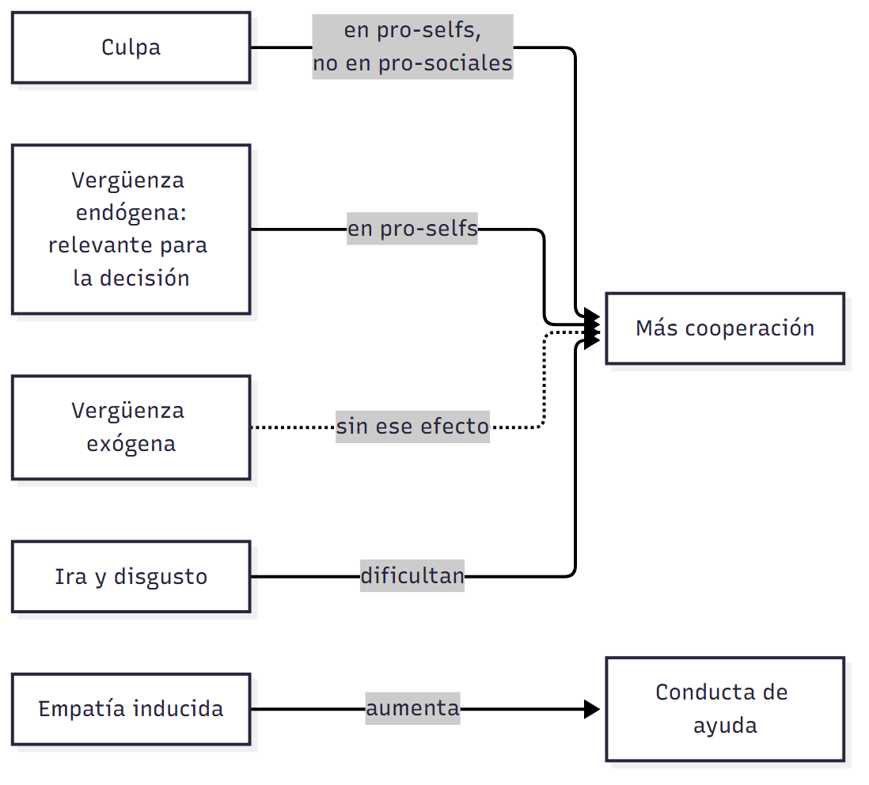
- Culpa: promueve la cooperación en pro-selfs, no en pro-sociales. Tras una oferta egoísta, quienes sintieron culpa ofrecieron más después; el 78 % de quienes no la sintieron siguió igual una semana más tarde (Ketelaar y Au, 2003). Se asocia con toma de perspectiva y mejores relaciones (Leith y Baumeister, 1998) (Cátedra de Psicología Social, 2026l, diapositiva 9; Saavedra et al., 2015, p. 6).
- Vergüenza: motiva tendencias prosociales en pro-selfs solo si es endógena, es decir, relevante para la decisión. La exógena no tiene ese efecto. No se vincula con la toma de perspectiva y se asocia con peores resultados interpersonales, aunque ayuda a ajustar la conducta (diapositiva 9; Saavedra et al., 2015, pp. 4-5).
- Síntesis de la revisión: culpa y vergüenza incrementan la cooperación, ira y disgusto la dificultan, y la inducción de empatía aumenta la ayuda (Saavedra et al., 2015, p. 1).
🎯 Para el parcial: en tus notas de clase figura que el examen usa «algunos experimentos paradigmáticos como articuladores de lo teórico» (F. Mendez Casariego, apuntes de clase, 22 de octubre de 2026). Ketelaar y Au son un buen ejemplo de esta clase.

7. Dilemas para pensar
Tres consignas de la clase (Cátedra de Psicología Social, 2026l, diapositiva 10):
- Tranvía: un vagón va a matar a 5 personas; podés accionar una palanca y que mate a 1.
- Puente peatonal: podés empujar a una persona para detener el vagón y salvar a 5.
- Donación de órganos: podrías matar a un paciente sano para salvar a 5.
En los tres, el saldo numérico es el mismo: una vida por cinco. Lo que cambia es cómo se llega a ese resultado.

8. Juicio y acción moral: Kohlberg y Candee
El problema. Durante más de veinte años, Kohlberg estudió cómo se desarrolla el razonamiento moral por estadios. La conducta quedó para el final, porque era el tema de sus oponentes: las teorías del aprendizaje social (Adell, 1990, p. 3). El antecedente es Hartshorne y May (1928-30): conocer la norma no se relacionaba con la conducta real, y lo que mejor explicaba la transgresión era la probabilidad de ser descubierto (p. 4).
Dos enfoques generales (Blasi, 1980) (Adell, 1990, pp. 4-5):
 | Tendencias de acción | Mediación cognitiva
Acción moral | Resultado automático de hábitos, rasgos o tendencias | Respuesta racional, derivada de comprender los fines
Razonamiento | No crea significados; a veces es una racionalización posterior | Imprescindible para construir significados morales
Dónde está lo moral | En el contenido o la función social de la conducta | En el juicio y la intención, no en el resultado
Quiénes | Sociobiología, psicoanálisis, teorías del aprendizaje | Piaget, Kohlberg
Por eso una acción benéfica hecha por afán de notoriedad no es necesariamente moral (p. 5). Blasi concluye que razonamiento y acción están relacionados estadísticamente, pero que en 1980 faltaba una explicación teórica de esa relación (pp. 6-7).
Dos juicios intermedios. Los principios no llevan directamente a la acción (Adell, 1990, p. 8):
- Juicio deóntico: define qué es justo. ¿Es justo que Heinz robe el medicamento para salvar a su esposa?
- Juicio de responsabilidad: define el papel del actor. ¿Es Heinz responsable y está obligado a hacerlo?
La hipótesis es un incremento monotónico: al subir de estadio aumenta la consistencia entre ambos juicios (p. 9), porque disminuyen las excusas o cuasi-obligaciones (p. 10). Los subestadios son orientaciones que pueden aparecer en cada estadio: el A se orienta al respeto heterónomo por las reglas y la autoridad; el B, a la autonomía y la equidad (p. 11).
⚠ No confundir: saber qué es justo (deóntico) no es asumir que me toca hacerlo (responsabilidad). Ahí se abre la distancia entre pensar y actuar.
El modelo (Adell, 1990, p. 13):
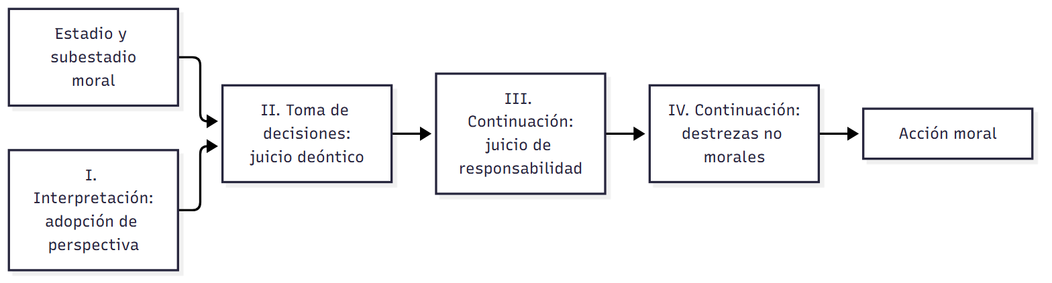
La función IV incluye inteligencia para planificar, atención y retraso de la gratificación (p. 13). El proceso es recursivo: la acción también influye en el pensamiento (p. 14). Rest propone un modelo de cuatro componentes con conclusiones parecidas (p. 14).
La evidencia que citan (toda es anterior al modelo):
Estudio | Diseño | Resultado
McNamee (1978) | 102 universitarios de 18 a 25 años. Un cómplice que dice haber tomado una droga pide ayuda, y el experimentador no se la da | A mayor estadio, más probabilidad y grado de ayuda. Quienes no intervinieron lo justificaron distinto según su estadio (pp. 9-10)
Kohlberg en Milgram | Evaluó a participantes del experimento de obediencia | A mayor estadio, más negativas. Todo el subestadio A siguió hasta el final; se negó el 86 % del B (p. 16)
My Lai | Declaraciones sobre la masacre | El único soldado que se negó fue evaluado como 4B (p. 17)
Dilema de Heinz | Entrevistas en tres países | El 90 % del estadio 5 cree que debe robar, frente al 60 % de los estadios más bajos (p. 11)
→ Milgram está en C07_ObedienciaYPoderDeLaSituacion_Cursada_Guia.md. McNamee se parece a los estudios de ayuda de C08_NeurocienciaSocialYAltruismo_Cursada_Guia.md, §7.
La amplitud de perspectiva crece con el estadio: sí mismo (1), el otro concreto (2), los iguales (3), la nación (4), el grupo amplio de las constituciones y declaraciones de derechos (5) y la humanidad (6). El estadio 6 es hoy hipotético (Adell, 1990, pp. 15 y 19).
Críticas de Adell (pp. 16-20):
- La prescriptividad y la universalizabilidad no admiten grados: un juicio lo es o no lo es. Por lo tanto, no pueden justificar una jerarquía de adecuación moral (pp. 17-19).
- Las evidencias son anteriores al modelo: todavía no mostró poder predictivo (pp. 19-20). Además, medir el razonamiento después de actuar deja abierta la justificación a posteriori (p. 16).
- No se definieron las variables situacionales ni la relación entre dilemas hipotéticos y reales. Kohlberg fue excesivamente cognitivista (p. 20).
- Muchas veces el problema no es saber qué hacer, sino «encontrar la fuerza para hacerlo» (p. 20).

9. Las intuiciones vienen primero: el modelo de Haidt
La imagen clásica ponía la razón y la autonomía en el centro de la vida moral: deliberar y decidir según principios (Scotto, 2022, p. 3). El modelo intuicionista social (MIS) de Haidt (2001) la desafía con dos vías (p. 7):
 | Intuición moral | Razonamiento moral
Proceso | Rápido, automático, usualmente con carga afectiva | Controlado, más «en frío»
Conciencia | El sentimiento de bueno o malo aparece sin pasos conscientes | Actividad mental consciente
Función | Produce el juicio moral intuitivo | Justifica después, ante los otros
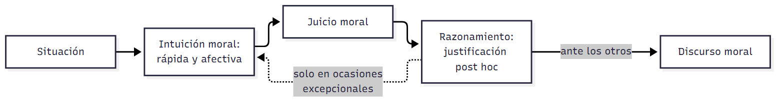
El MIS se apoya en dos tesis: los juicios morales están influidos por procesos intuitivos, y el razonamiento moral es un fenómeno social de justificación, no el acto privado de un razonador solitario (Scotto, 2022, pp. 7-8). El razonamiento se vuelve sobre las intuiciones solo si estas son débiles y hay alta capacidad de incorporar información nueva (p. 7).
- Metáfora: el jinete racional está mayormente al servicio del elefante intuitivo (p. 8).
- Error de la filosofía moral, según Haidt: confundir la justificación posterior con la base de la cognición moral (p. 7).
- Cinco fundamentos: daño/cuidado, justicia/reciprocidad, autoridad/respeto, endogrupo/lealtad y pureza/santidad. Son innatos y también aprendidos culturalmente: dejan espacio a virtudes distintas, pero limitan las moralidades posibles (p. 8).
- Estupefacción moral: es uno de los hiatos entre la intuición y las convicciones razonadas (p. 14).
El marco es el enfoque dual de la cognición (Scotto, 2022, p. 13). Los dos sistemas operan en paralelo: a veces colaboran y a veces compiten.
 | Sistema 1 (intuitivo) | Sistema 2 (reflexivo)
Velocidad | Rápido, espontáneo | Lento
Forma | Asociativo, holístico, contextualizado | Basado en reglas, abstracto, secuencial
Control | Automático, inconsciente | Controlado, consciente
Evolución | Antiguo, compartido con otras especies | Reciente, distintivamente humano
⚠ No confundir: Haidt aparece dos veces. Las cuatro familias de emociones morales son de 2003 (§2). El modelo intuicionista es de 2001 y explica cómo se forma el juicio.

10. También en la cognición psicológica
Entender intenciones y creencias ajenas es un input crítico para evaluar responsabilidades: por eso la comprensión psicológica es requisito de la competencia moral (Scotto, 2022, p. 5). La tesis de Scotto es que ambas cogniciones tienen una semejanza estructural (p. 7).
 | Teoría de la mente clásica | Enfoque interactivo o de segunda persona
Perspectiva | Observador separado de la mente ajena (p. 9) | Participante en encuentros cara a cara (p. 11)
Objeto | Creencias y deseos (p. 9) | Emociones, intenciones y fines (p. 11)
Evidencia | Conducta y generalizaciones (p. 9) | Comportamientos expresivos (p. 11)
Proceso | Inferencias, como un teórico (p. 9) | Detección rápida y menos demandante (p. 11)
El test de falsa creencia, en su versión original, solo lo superaban niños de entre 3 años y medio y 4 años (p. 9). Con tareas implícitas se ven rastreos automáticos desde los 7 meses (pp. 14-15).
Los enfoques no se reemplazan: dan cuenta de capacidades complementarias en la cognición adulta (p. 12). La lectura de mentes debe ser eficiente y flexible a la vez (p. 12). Por eso se distingue una teoría de la mente mínima, eficiente pero inflexible, que rastrea estados sin representarlos, de una plena, flexible pero demandante (pp. 14-15).
Comportamientos expresivos. Son señales que muestran los propios estados, pueden ser voluntarias o involuntarias y característicamente se dirigen a una audiencia (Green, 2007, en Scotto, 2022, pp. 16-17). El repertorio incluye expresiones faciales, gestos, posturas, vocalizaciones no verbales y prosodia (p. 17). Son los objetos primarios de las intuiciones psicológicas (p. 6). → Conecta con Fridlund en C09_EmocionesSociales_Cursada_Guia.md, §4.
Tipos de intuiciones (Scotto, 2022, pp. 19-20):
Tipo | Qué hace | Ejemplo
De primer nivel | Respuesta espontánea, constitutiva de la capacidad | La reacción ante una emoción moral
De segundo nivel | Creencia o juicio sobre esa respuesta | Juzgar que una acción es despreciable
Holística | Integra señales sin análisis | Postura, cara y tono muestran tristeza
Inferencial | Automatiza inferencias de experiencia acumulada | Atribuir agresividad por el grupo social
Cognición social implícita. Un estado es implícito cuando es automático, típicamente inconsciente e inarticulado: la persona «sabe» más de lo que puede reportar. Se estudia con medidas indirectas como el Test de Asociación Implícita (IAT) (p. 22). Incluye impresiones implícitas y sesgos implícitos: asociaciones automáticas que pueden chocar con las creencias que la persona defiende (pp. 22-23).
Conclusión. Así como para el MIS las intuiciones morales vienen primero, las intuiciones psicológicas también preceden, fundamentan y acompañan formas más sofisticadas de lectura de mentes. Las razones llegan después (Scotto, 2022, pp. 23-24).

11. Kohlberg y Haidt, cara a cara
Esta comparación es de la guía: Adell escribe en 1990, antes del MIS, y ningún texto la hace punto por punto.
 | Kohlberg | Haidt
Qué va primero | El juicio moral, para que la acción sea moral | La intuición
Papel de la razón | Guía la elección y la responsabilidad | Justifica después
Unidad de análisis | El sujeto y sus estadios | El proceso social de justificación
Crítica principal | Excesivamente cognitivista (Adell, 1990, p. 20) | Discusión sobre el peso que da a las intuiciones (Scotto, 2022, p. 8)
🔑 Punto clave: no son posiciones sin contacto. Para explicar a quienes actúan moralmente por debajo del estadio 5, Kohlberg y Candee recurren a intuiciones de valores morales (Adell, 1990, p. 12). Y según algunos especialistas, el juicio moral resulta de la interacción entre sistemas intuitivos y racionales (Scotto, 2022, p. 4).

Para rendir (formato mixto)
1) Opción múltiple. Un dilema social es: (a) un desacuerdo entre culturas; (b) un conflicto entre interés propio y colectivo; (c) una norma implícita; (d) una decisión individual sin consecuencias. — Respuesta: b (Saavedra et al., 2015, p. 3).
2) Opción múltiple. La culpa promueve la cooperación sobre todo en: (a) pro-sociales; (b) pro-selfs; (c) ambos por igual; (d) ninguno. — Respuesta: b (Cátedra de Psicología Social, 2026l, diapositiva 9).
3) Verdadero o falso. «La vergüenza exógena motiva tendencias prosociales en pro-selfs.» — Falso. Solo la endógena (Cátedra de Psicología Social, 2026l, diapositiva 9).
4) Verdadero o falso. «En el juego de la Impunidad, si el otro rechaza, quien propone no cobra.» — Falso. Cobra igual (Cátedra de Psicología Social, 2026l, diapositiva 8).
5) Pregunta abierta. Compará culpa y vergüenza según su origen, su función y su efecto en dilemas sociales.
Esqueleto de la respuesta: (1) Ambas son de autoconciencia (Haidt). (2) Culpa: disrupción moral y reparación. (3) Vergüenza: transgresión expuesta y autorregulación. (4) Efecto: culpa en pro-selfs; vergüenza si es endógena. (5) Cierre: lo moral depende de la emoción y de la persona (Cátedra de Psicología Social, 2026l, diapositivas 5 y 9).
6) Opción múltiple. Una persona cree que es justo denunciar un fraude, pero piensa que no le corresponde a ella hacerlo. Lo que falta es: (a) el juicio deóntico; (b) el juicio de responsabilidad; (c) la adopción de perspectiva; (d) la intuición moral. — Respuesta: b (Adell, 1990, p. 8).
7) Opción múltiple. Alguien siente rechazo inmediato ante un acto, lo condena y recién después busca argumentos. Ilustra: (a) el modelo intuicionista social; (b) el incremento monotónico; (c) el subestadio A; (d) la teoría de la mente plena. — Respuesta: a (Scotto, 2022, p. 7).
8) Verdadero o falso. «Para Hartshorne y May, conocer mejor la norma predecía menos transgresión.» — Falso. No se relacionaba con la conducta real (Adell, 1990, p. 4).
9) Pregunta abierta. Explicá por qué saber qué es justo no alcanza para actuar, según Kohlberg y Candee, y qué objeta Adell.
Esqueleto de la respuesta: (1) Juicio deóntico y de responsabilidad. (2) Excusas y cuasi-obligaciones. (3) Destrezas no morales. (4) Ejemplo: McNamee o Milgram. (5) Crítica: evidencia previa al modelo y exceso de cognitivismo (Adell, 1990, pp. 8, 10, 13, 16 y 19-20).

Referencias
Adell, J. (1990). El enfoque cognitivo-evolutivo de la acción moral: Problemas teóricos. Recerca: Revista de Pensament i Anàlisi, 15(1-2), 31-52.
Cátedra de Psicología Social. (2026l). Dilemas morales [Diapositivas de clase, clase 11]. Universidad Favaloro.
Fernández Sedano, I., & Carrera Levillaín, P. (2007). Las emociones en Psicología social. En J. F. Morales, M. Moya, E. Gaviria, & I. Cuadrado (Coords.), Psicología social (3.ª ed., cap. 11). McGraw-Hill.
Saavedra, B. A., Mola, D. J., Gancedo, K. M., & Reyna, C. (2015). Una revisión sistemática sobre emociones morales y dilemas sociales. Summa Psicológica UST, 12(1), 63-76.
Scotto, C. (2022). Cognición moral y cognición psicológica: Las intuiciones vienen primero. Revista de Humanidades de Valparaíso, (19), 15-42. https://doi.org/10.22370/rhv2022iss19pp15-42

